[RE0：从零开始的“三好学生”之旅]设计文档

2024013325 王瀚森

游戏介绍
《RE0：从零开始的“三好学生”之旅》是一款基于win32技术自主创意开发的2D解密战斗RPG类电脑游戏。该游戏是一款单机游戏。
游戏从流程上共设计四关，其中第一关为教程关卡，用于帮助玩家熟悉游戏基本操作，如战斗、打开道具列表等。之后三关为游戏主线关卡，围绕着小镇居民对主人公“智”“德”“体”的考察展开，每关均设计了不同的流程，包含解密、战斗等多种元素，以主人公完成小镇居民布置的任务为每关的胜利条件。主人公推进任务的过程中，会遇到密码锁、怪物潮、鬼打墙等各种挑战，需要通过道具、战斗等各种方式化解挑战，使游戏兼备趣味性、策略性与挑战性。
对于玩家来说，最终目标是完成小镇居民们的考验，从而回到现实世界，而这个过程中却更加发现了“三好学生”的真谛所在，并在最后实现了升华，这就给游戏带来了哲理性与启发性。

游戏设计

界面设计

游戏主界面
游戏主界面为游戏过程中最重要的界面，是大部分游戏流程推进时玩家所在的界面。
在此页面下，玩家可以进行移动、切换地图场景、与NPC或环境实体交互，也可以与怪物进行战斗，是完成大部分任务的主要界面；界面左上角为人物属性栏，显示了人物的等级、攻击力、防御力等属性数值与血量、经验值等状态数值，数值会根据人物属性进行更新，帮助玩家实时了解人物情况。

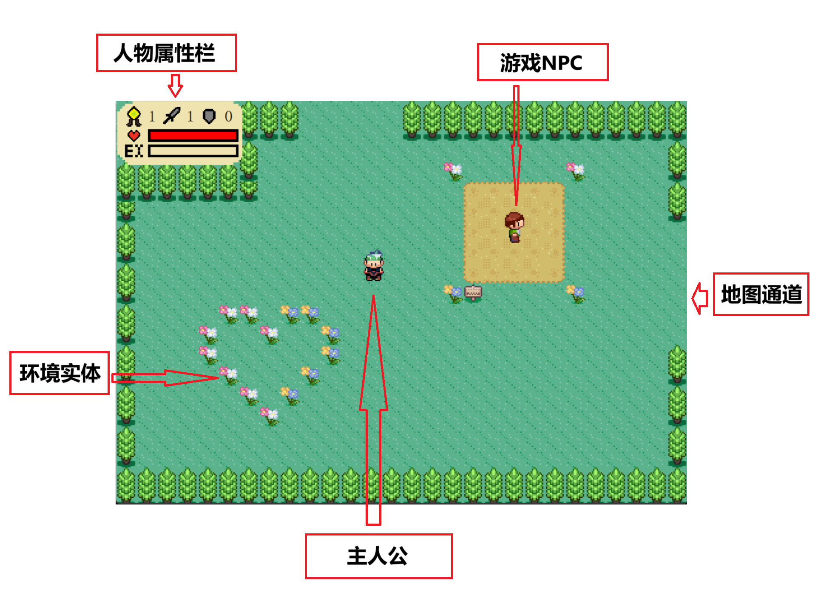
图1：游戏主界面

任务界面
任务界面为游戏过程中标记流程进度的界面，是大部分游戏流程推进时的标志界面。
在此页面下，玩家可以查看任务内容以及完成情况，从而了解目前游戏进度，更好地推进游戏，同时也可以切换至道具界面，进而了解道具信息。

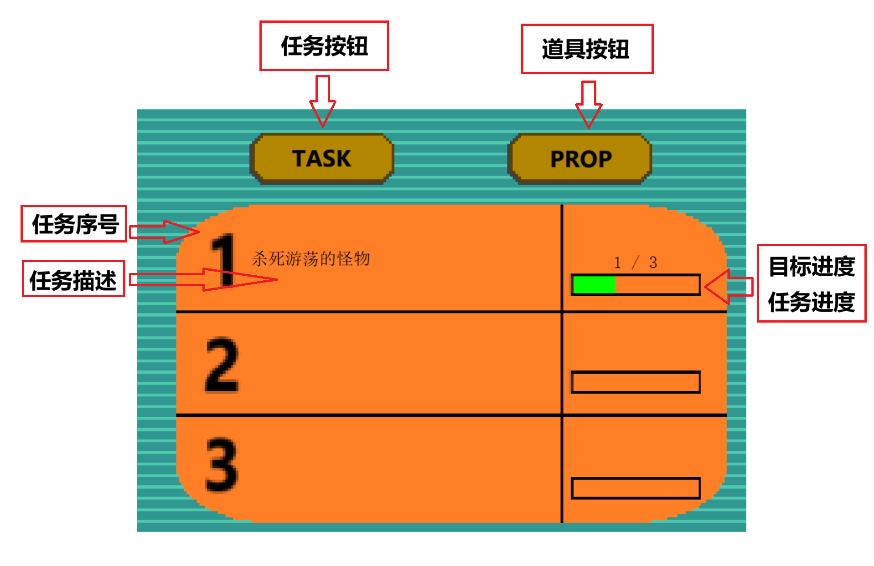
图2：任务界面

道具界面
任务界面为游戏过程中标记流程进度的界面，是大部分游戏流程推进时的标志界面。
在此页面下，玩家可以查看任务内容以及完成情况，从而了解目前游戏进度，更好地推进游戏，同时也可以切换至道具界面，进而了解道具信息。

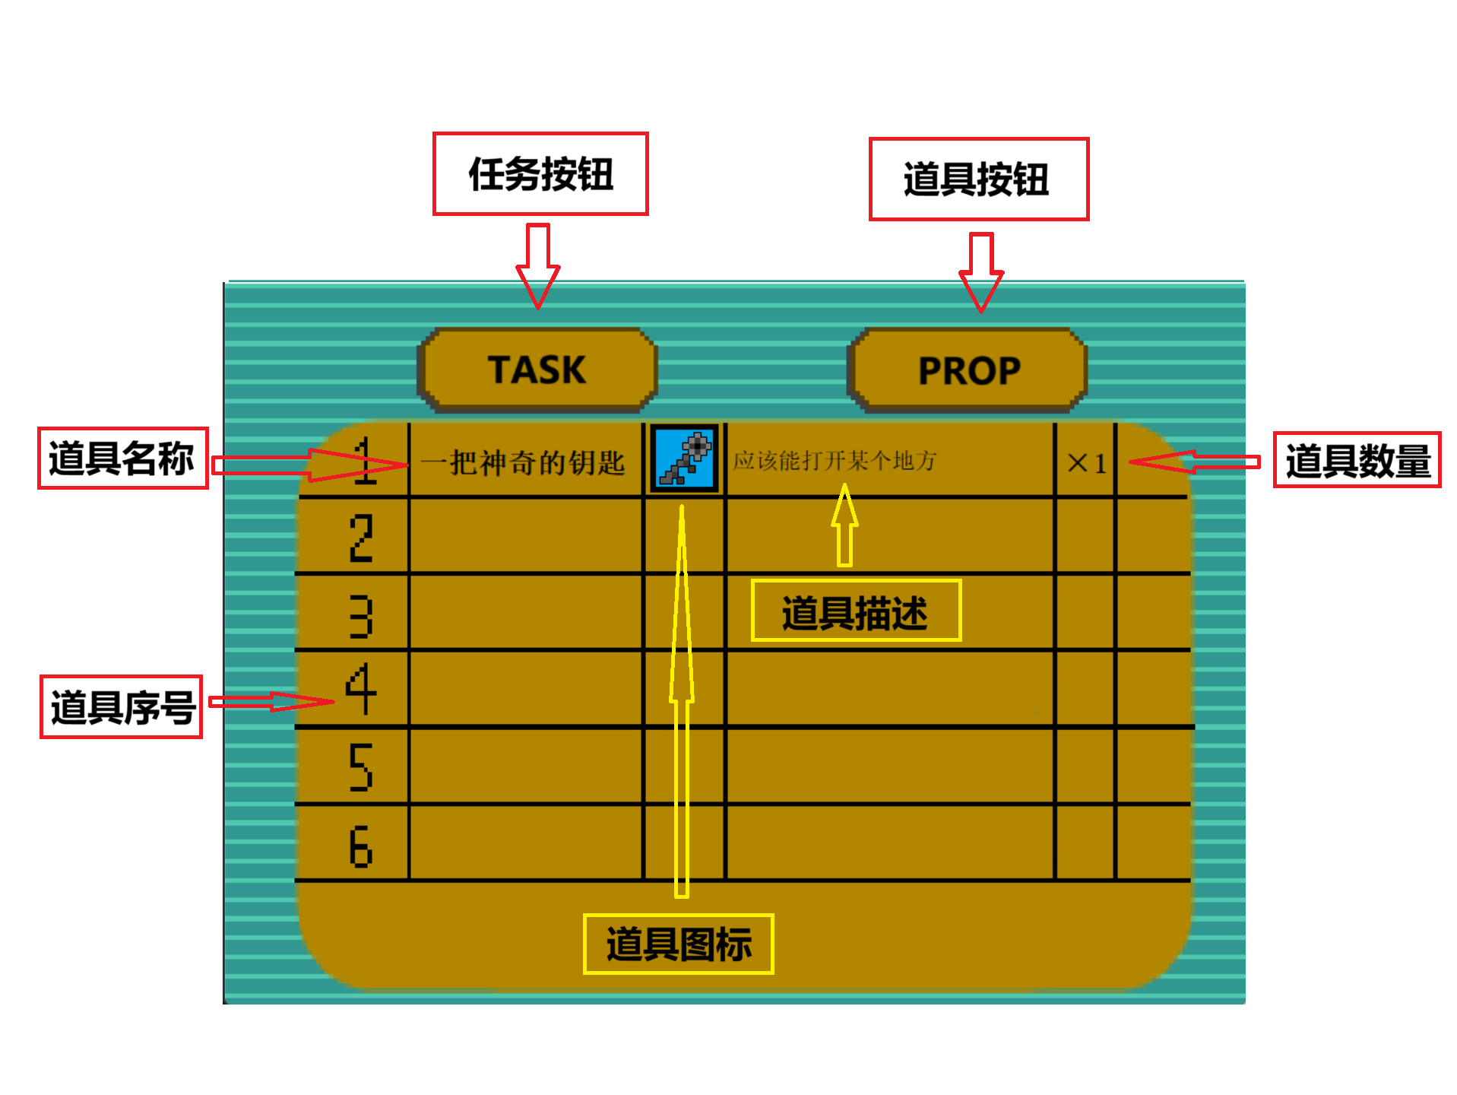
图3：道具界面

开始界面
开始界面为游戏起始的界面，显示游戏的标题，引导玩家进入帮助界面以及开始游戏。
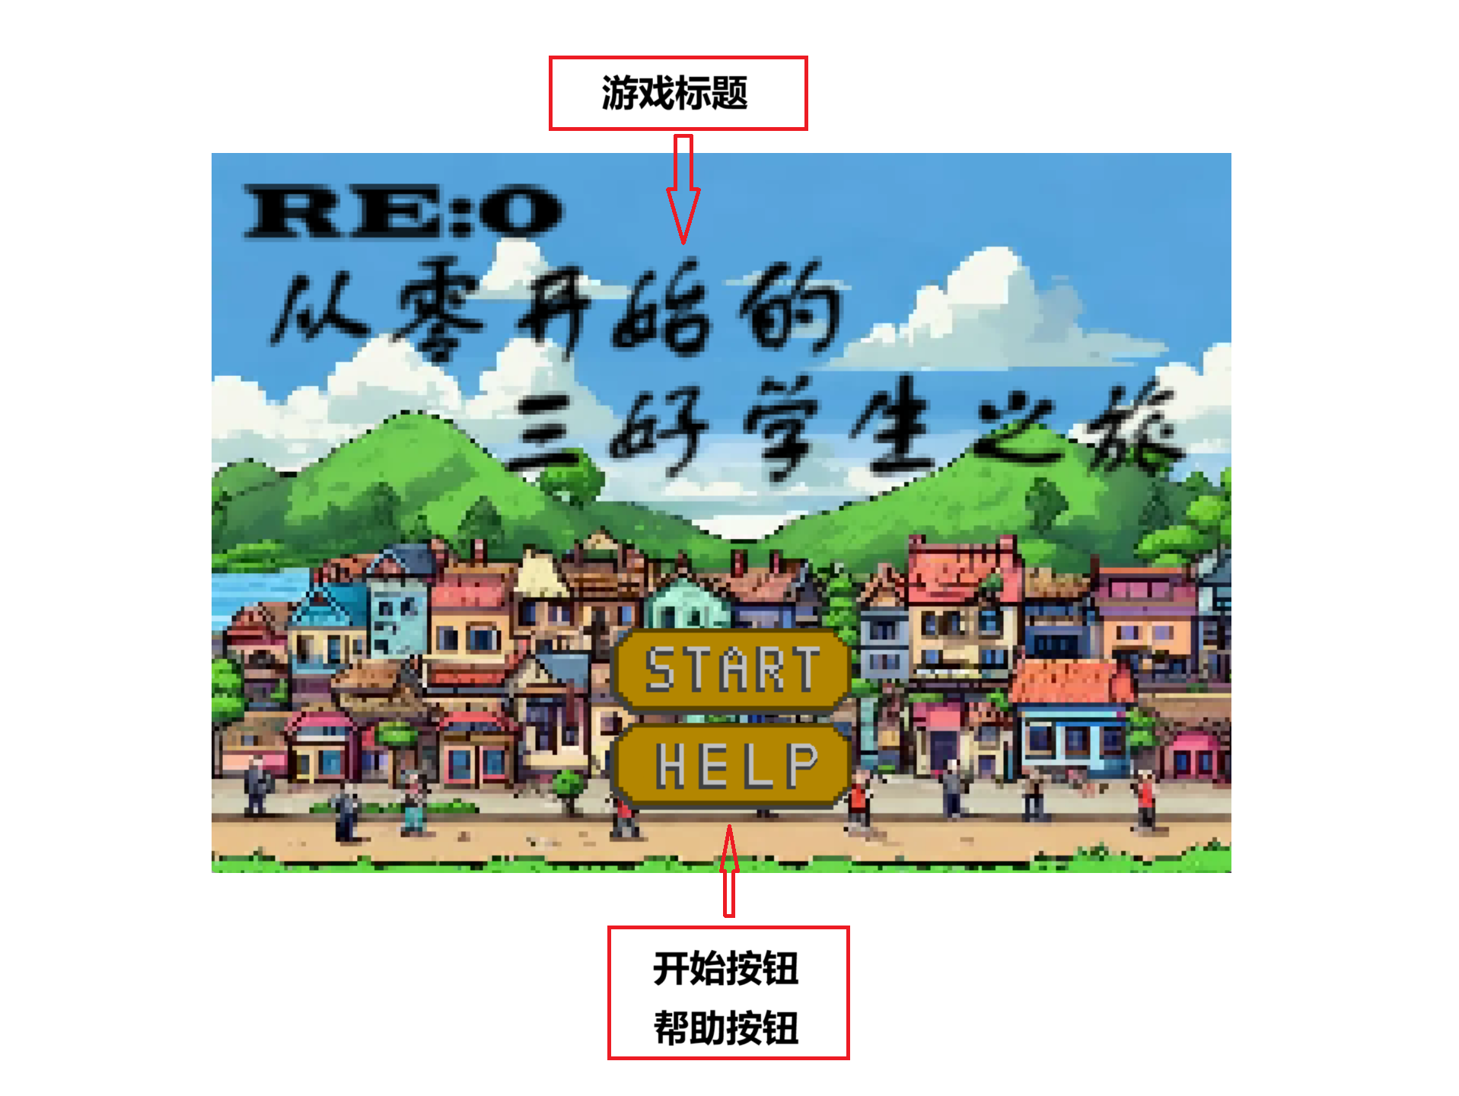
图4：开始界面

帮助界面
帮助界面为游戏指南界面，交代游戏背景，介绍游戏基本玩法，背景同时也体现了游戏主题风格。
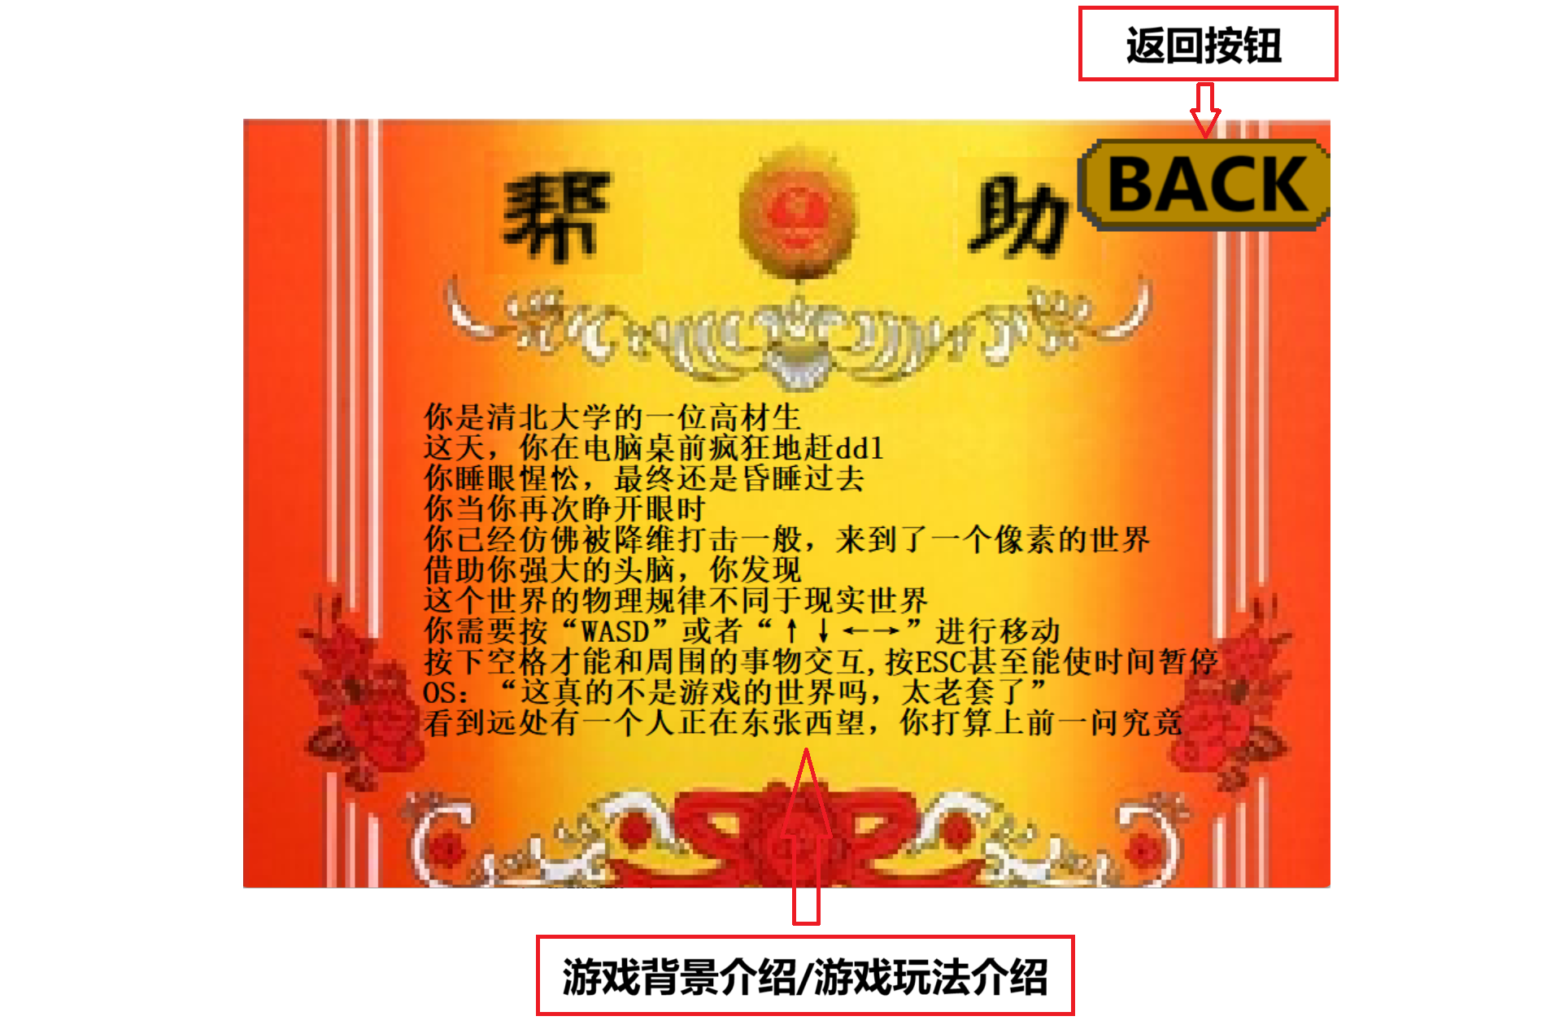
图5：帮助界面

暂停界面
暂停界面为游戏辅助界面，标志游戏暂停，提供回到游戏、重新开始、返回标题等多个跳转。
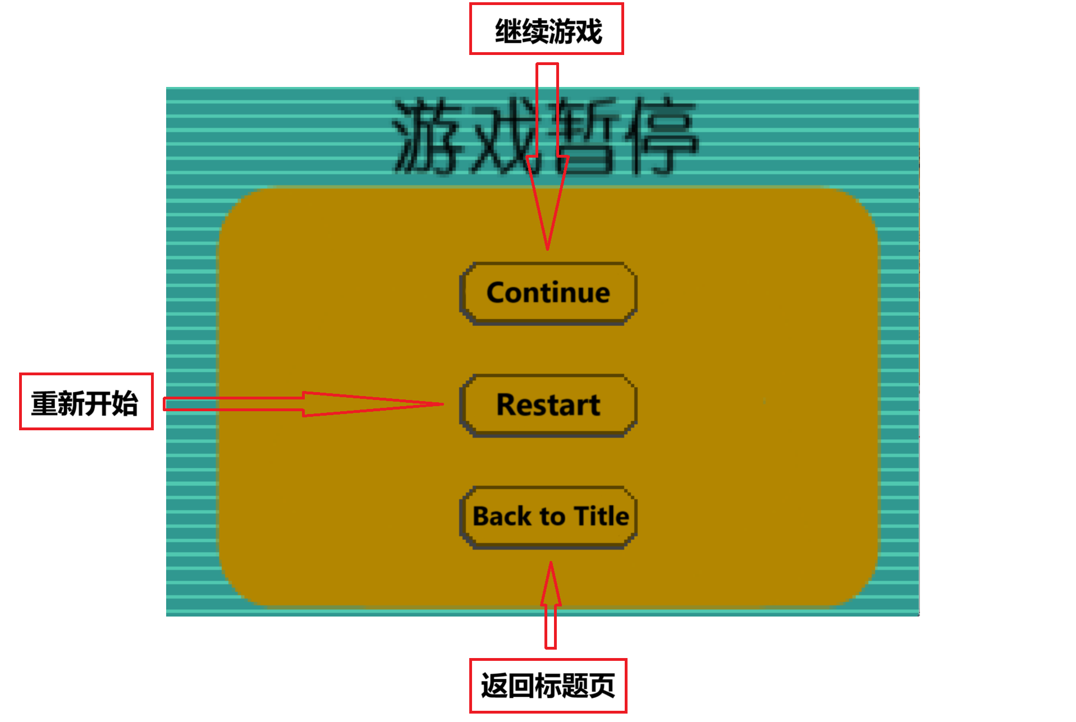
图6：暂停界面

选角界面
选角界面为角色选择界面，供玩家选择主人公形象。
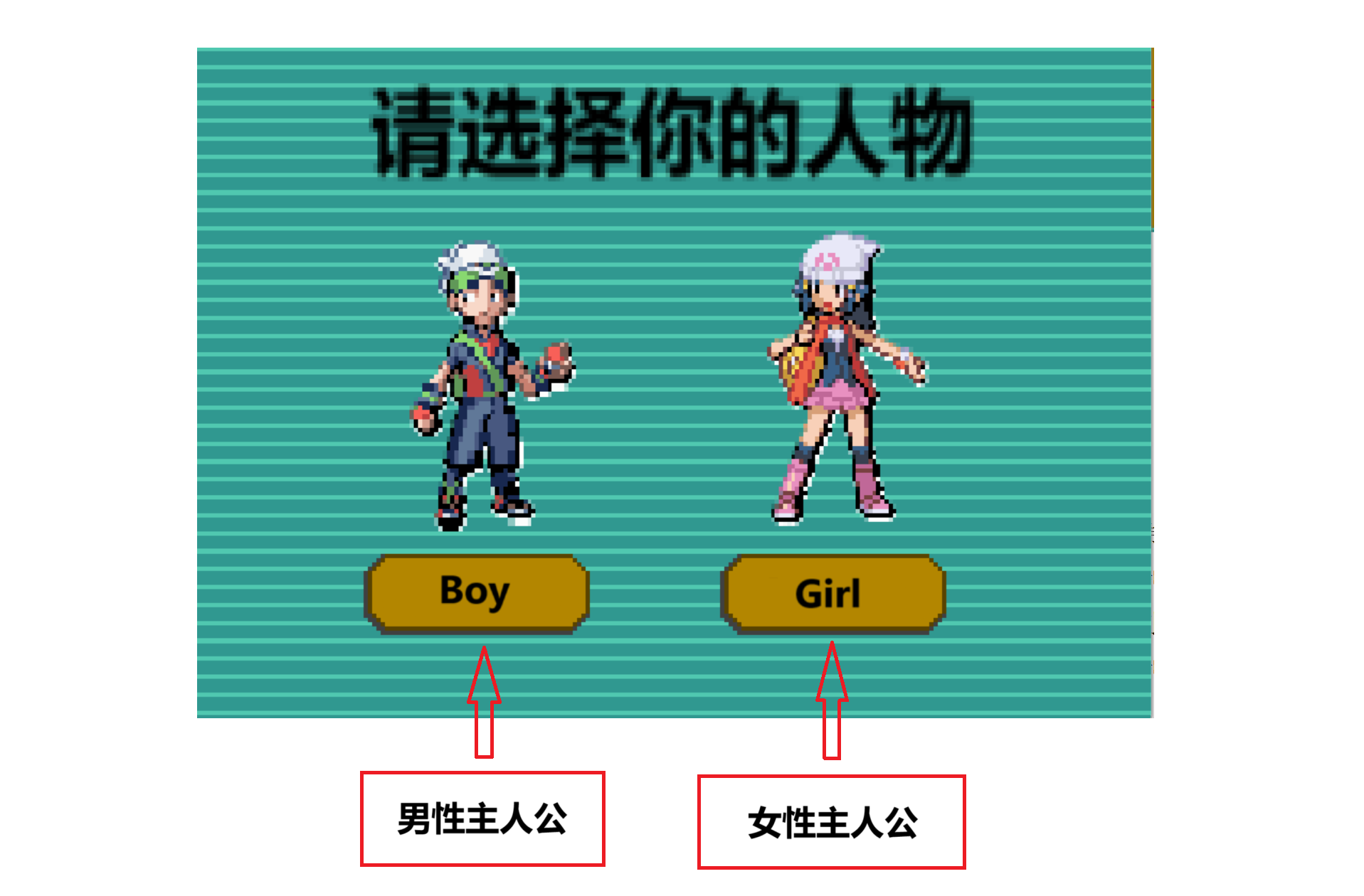
图7：选角界面

密码锁界面
密码锁界面为游戏关卡界面，供玩家输入密码检验。为游戏解密关卡的核心设计所在。
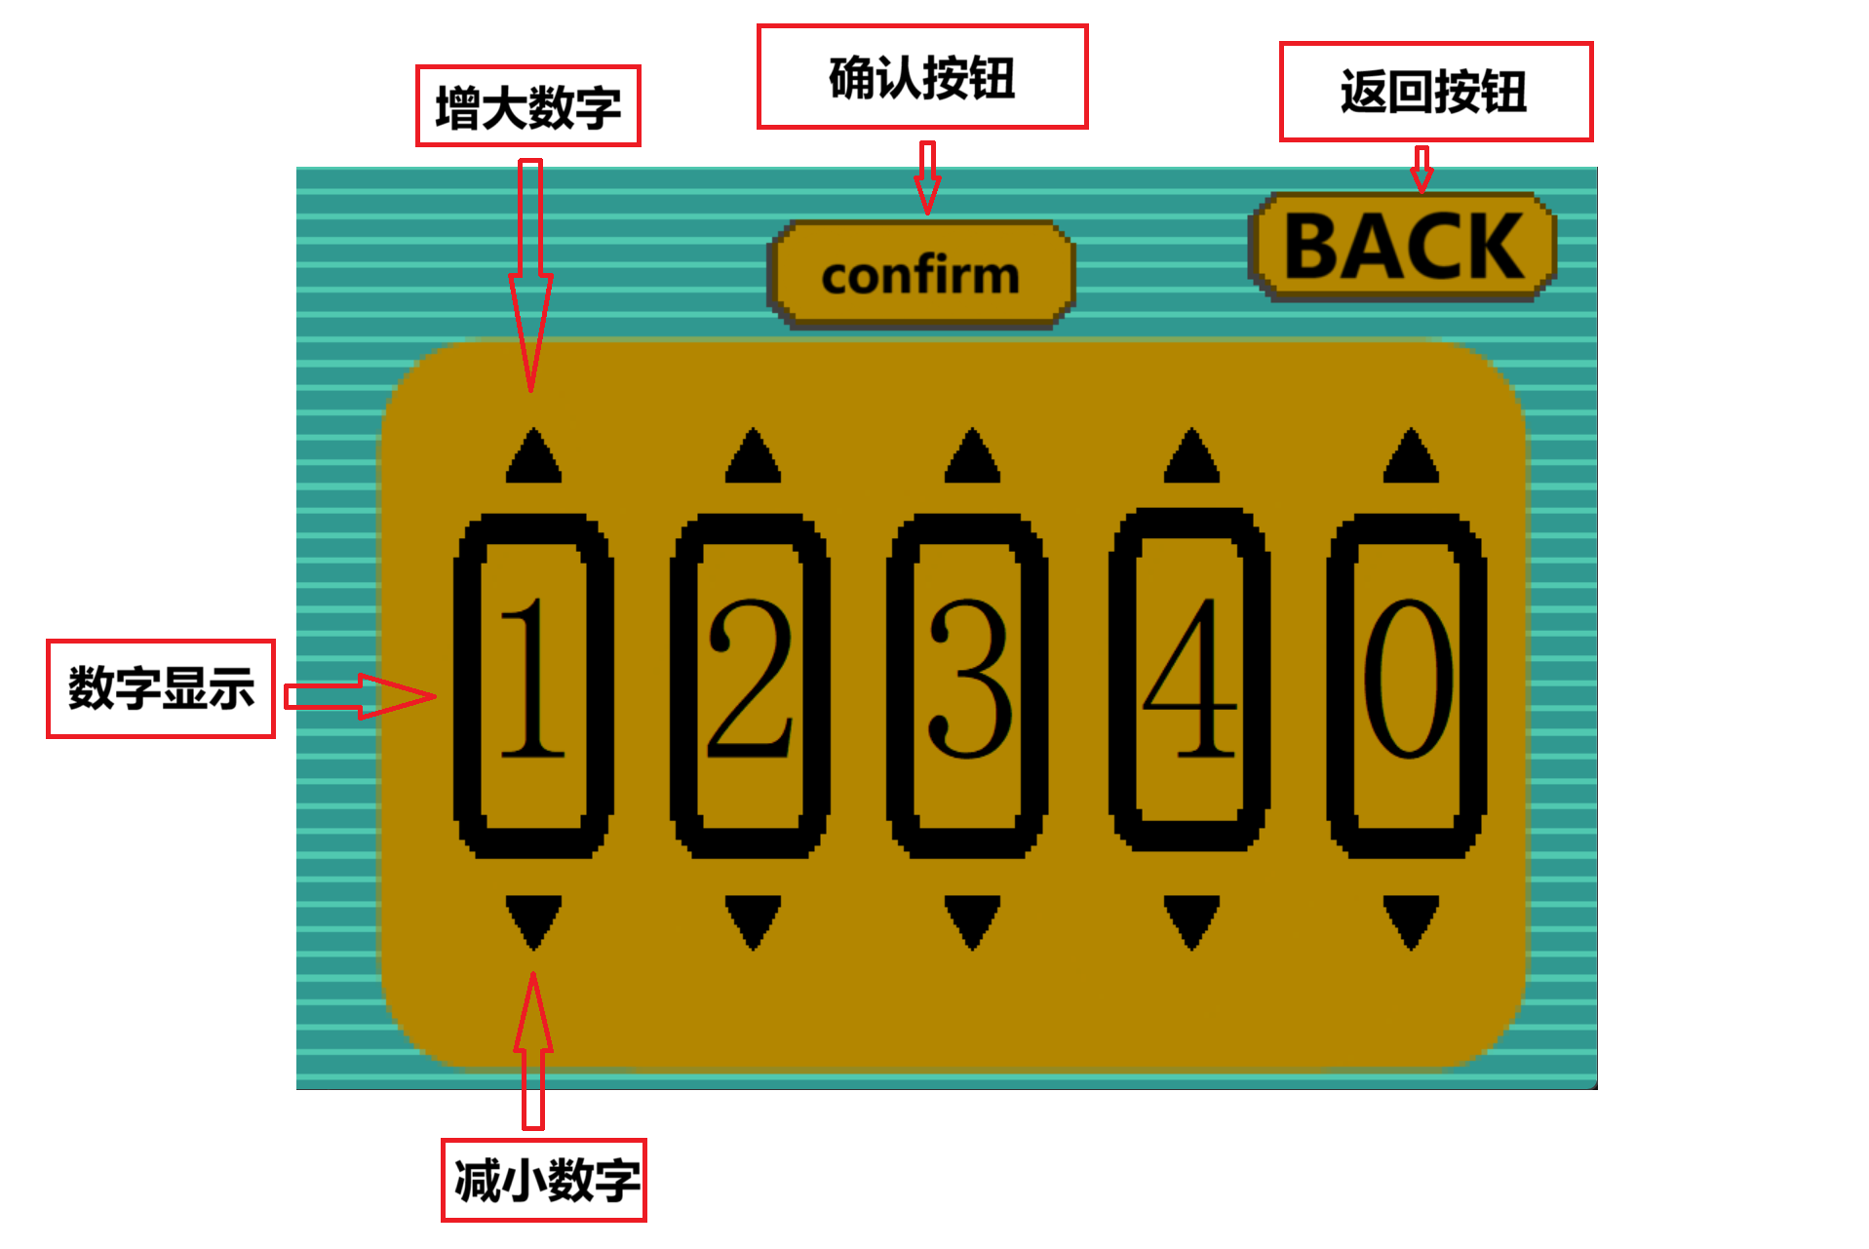
图8：密码锁界面

死亡界面
死亡界面为游戏结局界面之一，代表玩家死亡，提供原地复活与返回标题页面两种跳转。
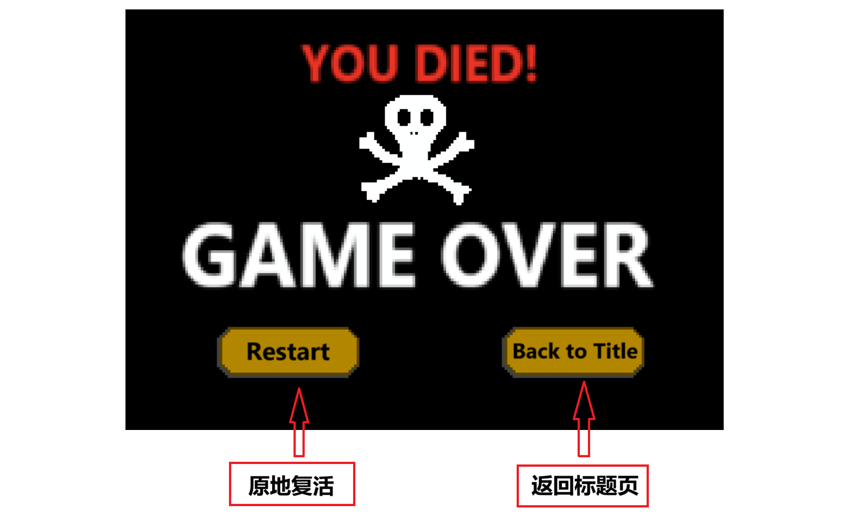
图9：死亡界面

胜利界面
胜利界面为游戏结局界面之一，代表玩家胜利，提供结局剧情与回到标题页面跳转。
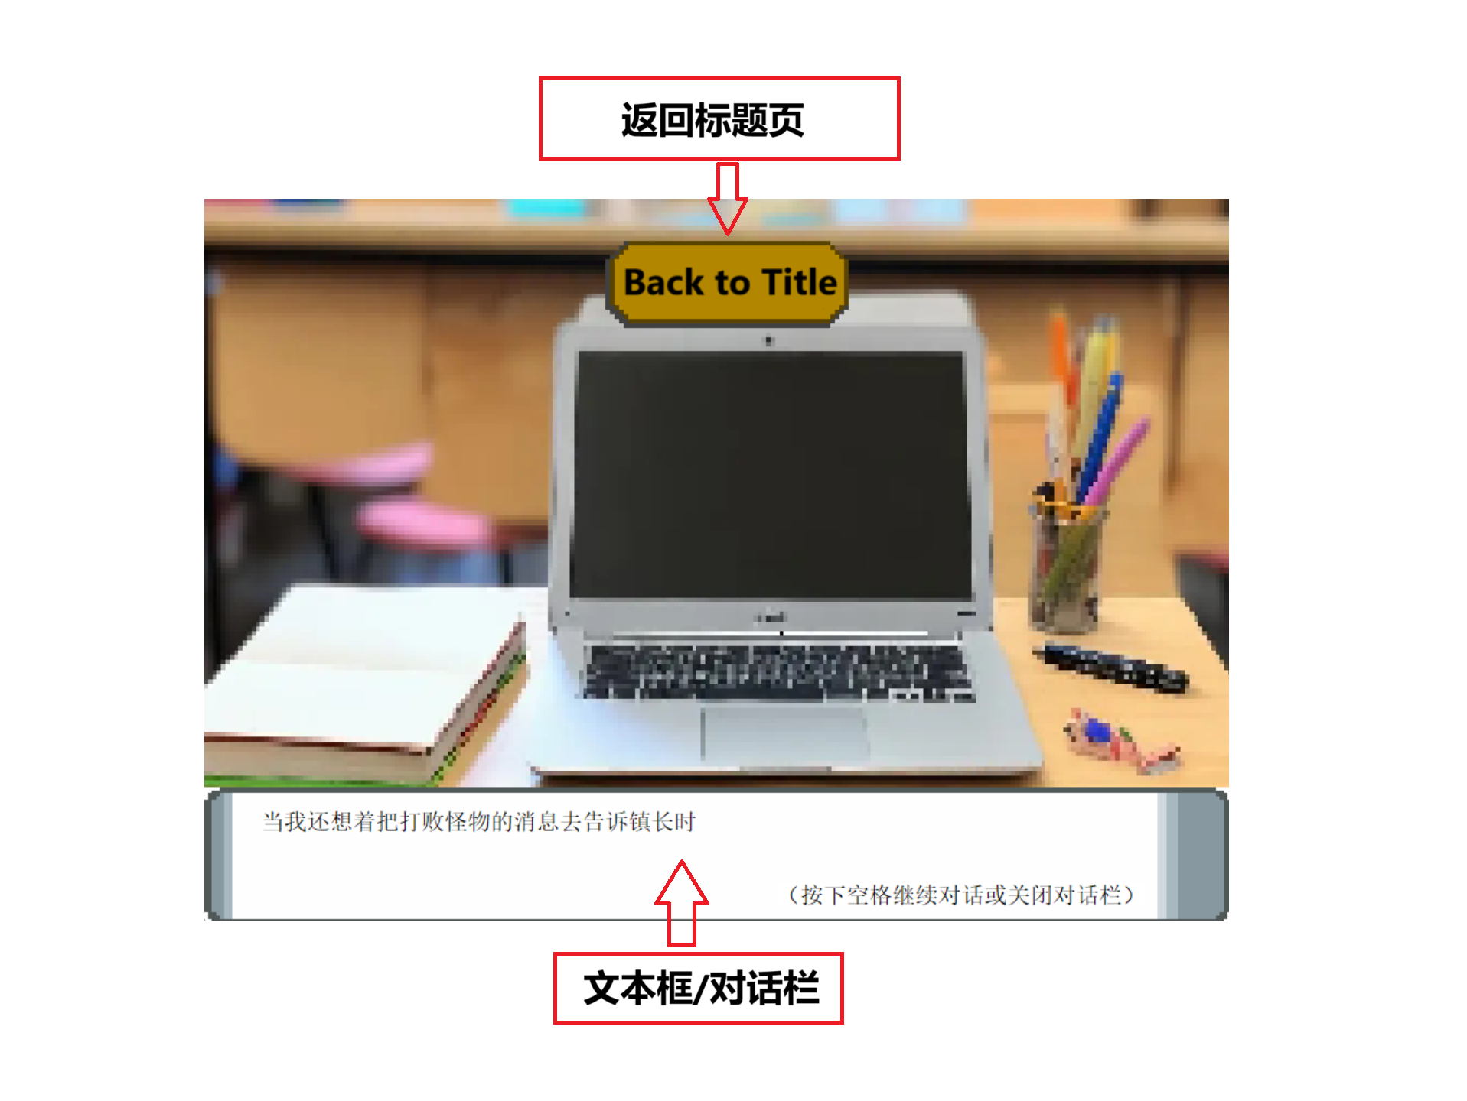
图10：胜利界面

交互设计
W键/↑键：控制主人公向上移动
A键/←键：控制主人公向左移动
S键/↓键：控制主人公向下移动
D键/→键：控制主人公向右移动
K键：控制主人公攻击
F键：打开任务界面
SPACE键（空格键）：控制主人公与NPC、环境实体交互
ESC键：暂停游戏，打开暂停界面

流程设计
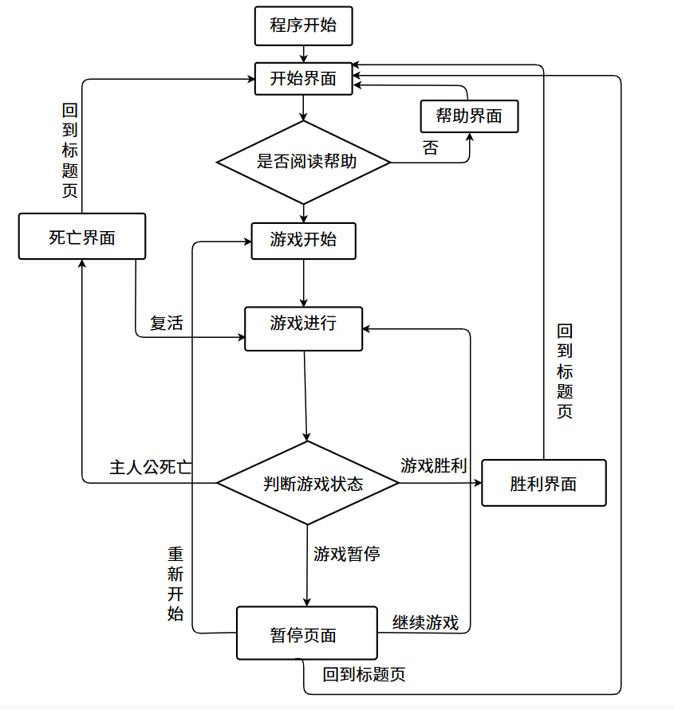
图11：流程设计图

游戏实现

代码流程
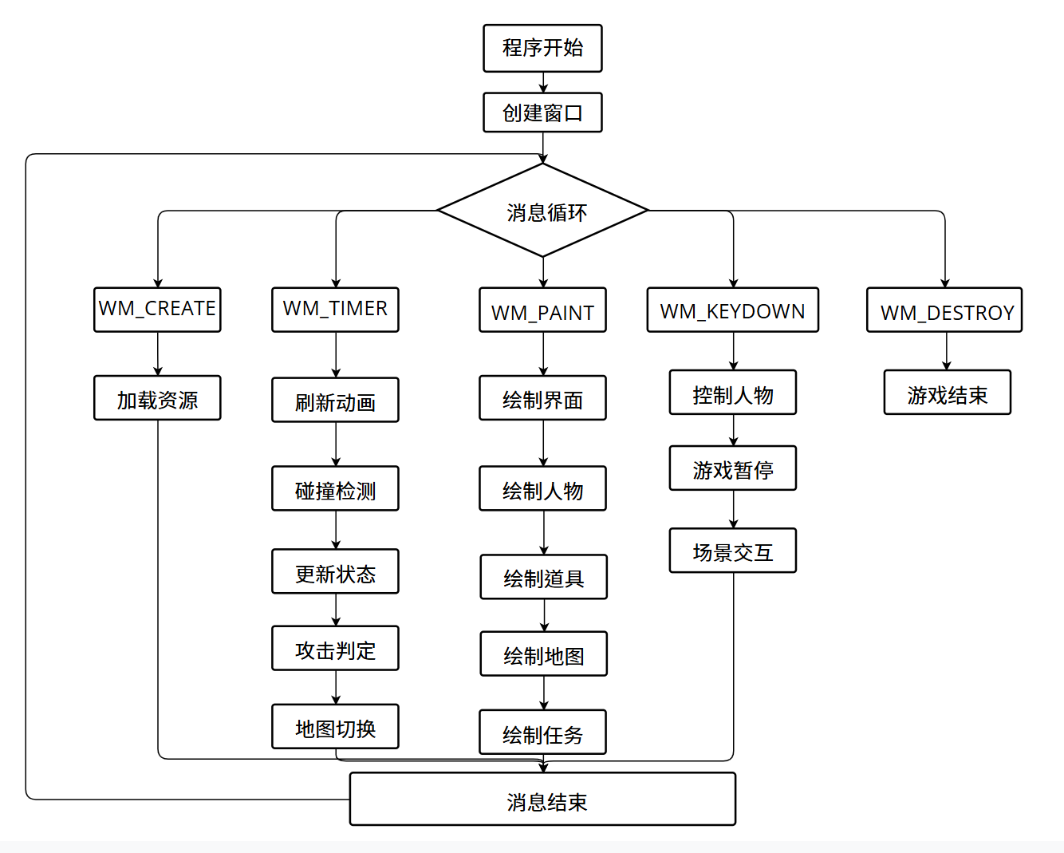
图12：代码流程图

核心模块
①碰撞检测模块：包括边界检测、实体检测与人物检测，分别针对地图边界、地图实体、主人公与AI作出碰撞检测。主要通过碰撞箱实现，通过人物行动预测判断碰撞箱是否重叠决定行动是否可执行。
②语言交互模块：结合碰撞检测，通过NPC或场景实体与主人公的碰撞及空格键触发，通过变量flag控制其关闭逻辑，保证语言中空格切换，非接触时关闭，最后一句话反复重复。并通过人物结构体任务是否完成决定人物状态，从而改变语言内容。除此之外，还通过边界检测、流程检测实现了边界提醒与结局文本。
③战斗模块：通过生成攻击实体，检测攻击实体与攻击目标的碰撞，判断攻击是否生效，如果生效，对其状态造成改变，并通过状态检测判断其生存与否，进而判断奖励机制与任务进度。
④怪物AI模块：通过实时位置判断与不同情况下的智能决策，实现AI怪物警戒圈与循迹逻辑，并通过位置判断改变AI怪物的行为状态，通过延时判断实现AI自动攻击的效果。
⑤人物属性模块：通过数组方式，联动战斗模块，实时改变人物属性以及其对应的各项指标，形成一套计算逻辑，并通过文字绘制与矩形绘制实现直观呈现。
⑥密码模块：通过按钮逻辑、变量存储等实现密码锁界面，并通过条件判断改变场景状态。
⑦任务模块：通过结构体创建，与语言交互模块联动，实现任务与流程的同步，同时与战斗模块联动，实现任务进程的不断更新，最后通过绘制模块，将其绘制到任务界面。
⑧道具模块：通过结构体定义，构建道具体系，与任务模块紧密联系，实现流程推进，并将其通过图片绘制、文字绘制绘制到道具页面。
⑨音乐模块：通过mcisendstring、playsound等一系列函数，实现音乐与音效的触发与播放。
⑩引导模块：通过一系列变量储存游戏进度，结合语音模块与碰撞检测模块，并通过场景阻拦等方式，引导玩家遵循游戏流程，以获得最佳游戏体验。
⑪行动模块：通过增加四个方向的移动，改变绘制逻辑，使主人公行动更加自如，同时增强了怪物循迹时的真实性，通过随机函数建立了怪物自主活动状态，更加符合逻辑。
⑫场景切换模块：通过特殊地图模块检测等，实现人物进出建筑、地图切换标记，实现“鬼打墙”谜题。
⑬场景交互模块：仿照经典游戏的做法，通过闪光实体标记特殊点位，并通过实体作为NPC变相实现对话框的呼出。

总结与感悟

在设计游戏的时候，出现了诸多问题，一开始是对win32框架的不了解，但是这个在慢慢解读与模仿中逐渐克服，后来是诸多或大或小的问题，如绘制出错、碰撞检测崩坏、人物语言交互出错、场景切换循环等一系列不同的bug，通过不停的打断点，调试，改变逻辑，都一一得到了解决。
例：
（1）试图实现音乐模块，却发现mcisendstring函数总是不能成功使用，多次尝试未果，最后被迫使用PlaySound函数，但是此函数不能多线程播放，为了实现音效，再次攻克旧题，在各种努力下，发现是由于函数的限制，文件名不得过长，最终解决。
（2）尝试绘制任务模块，却无论如何无法实现文字的绘制，断点调试发现绘制逻辑疑似有问题，通过变量监视等手段不断猜测，寻找可能存在的漏洞，最终发现与绘制的顺序有关，调整了绘制的顺序后便成功绘制。
（3）试图实现怪物自动攻击AI，却存在计时器无法试用，攻击特效绘制不出来，血量掉减过快等各种问题，多次调试，最终改变了使用的计时器逻辑，同时修改了绘制逻辑，成功解决。
（4）尝试实现正确的人物遮挡关系，修改了碰撞检测的参数，却导致了地图切换逻辑出现错误，死循环，最终不断摸索参数，测试，选择了最合适的参数。

：
大作业真的让我学到了很多，首先是深刻体会了何为系统工程，整个大作业的代码量极其庞大，到我最后完成时，代码量已逾五千行，面对这么庞大的工程，各模块又联系密切，可谓牵一发而动全身，经常改一个bug会带来更多bug。这也提醒我凡事要思虑周全，特别是写之前一定要考虑到各个方面，从一个事物的建立，发展到消灭，全流程的考虑才是正确的考虑。
做到后期，发现自己对集成化的开发仍是掌握不到位，许多本来应该集成的代码只能用麻烦的方法多层判断实现，不仅使代码又臭又长，又引发了很多隐患，后患无穷，自己平时在写小作业的时候也有这个问题，必须引起重视，强化一下自己的编程思维。
在写大作业的过程中，从有了一个想法到设计出来的过程是很奇妙的，特别是我在设计鬼打墙与密码锁的过程中，二者均源自我早年玩恐怖解密RPG游戏的经历，因此特别想将其实现到自己的游戏中。真正去做的时候却面临很多困难，发现自己基本一窍不通，只能通过有限的模块，多样的组合实现独特的功能，鬼打墙关卡的谜题我在平板上画了好久的地图，最终确定为现在的逻辑，感觉是有一定趣味性的，解密密码则偏向于文字设计，但是由于量太少，最终呈现效果可能不佳，但是至少做到了第一步，以后就可以设计更多的交互与密码，甚至可以增加恐怖元素。
但很多时候一个想法未必真的能落到实际，理想和现实还是差异蛮大的。拿道具栏来说，我最初想要实现道具掉落、拾取以及半悬浮式的道具栏，却因为工作量与个人思路的局限未能实现。除此之外，整个游戏的流程也并不长，很多该酝酿的东西没能实现，导致游戏实操感受可能不佳。游戏在美工上更有所欠缺，各类界面的设计是基于最早的绿色相间界面设计的，后期也没再修改，整体游戏美术风格仍是太大众化不够新奇，对UI等的设计也不够细致，最后，游戏还存在许多大大小小的bug，个人精力受限，难以做到十全十美……
总的来说，本次大作业开发是一次新奇的体验，也给了我许多快乐，当然也有痛苦，但如今游戏雏形已成，更多的是成就感。游戏最终的主题与走向，可能也是印了我这段时间生活的现状，表达了我的一些愿景与思考，甚至于可以说是一个“自画像”或者“自传”，换句话说，这个游戏更像是我的“孩子”，承载了我的意识与信念。
在游戏的结尾，我写到“祝诸君，且行且歌，抵于心之彼岸”，我再次把这句话在这里抛出，以勉励我自己，更与大家共勉！
以上拙见，有不当处恳请批评指正。

参考资料
- Pokémon,Nintendo,The Pokemon company, https://www.pokemon.cn/
- Feather Of Praying,Eternal Dream,
https://store.steampowered.com/app/869840/__Feather_Of_Praying/

